Didapatkan sebuah web jual beli flag, saat mencoba register dan login, ternyata user mendapatkan balance sebesar Rp.100.000 untuk membeli flag, tetapi harga flag yang sesungguhnya Rp 13.371.337.
Setelah meneliti file source satu persatu, ternyata ditemukan variable “money” di dalam User struct, dan nilai defaultnya 100000, konsepnya kami akan mengubah nilai default variable tersebut
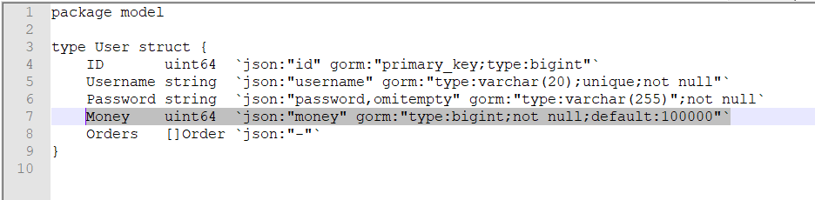
Langsung saja kami meng-intercept request pada saat register akun baru dan mengubah value money nya.

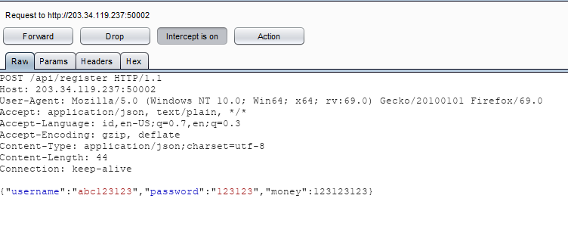
Akun berhasil ter register, dan saat login balance sudah tidak Rp.100.000 lagi
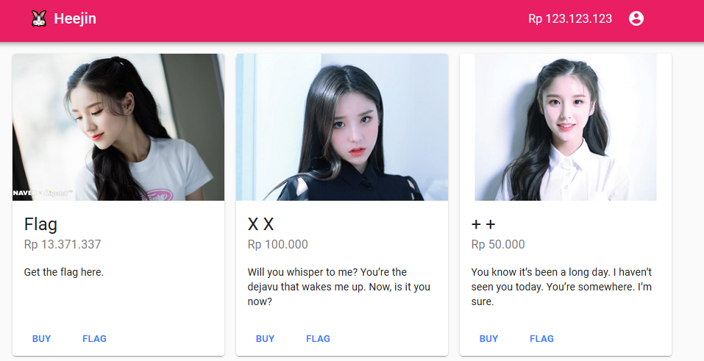
Kami beli flagnya dan didapatkan flagnya.
